**IGREJAS DO ARQUIPÉLAGO DE CHILOÉ E A UTILIZAÇÃO DA MADEIRA**

*Churches of the Archipelago of Chiloé and the usage of wood*

José Ferreira Dantas Neto

Gabriel Cardoso de Alcântara

**RESUMO**

Construir uma igreja não é uma tarefa tão fácil. Sua construção não se encerra no erguimento de suas paredes, nem apenas no simbolismo que a envolve. O processo de projeto deve ter início com o estudo prévio da cultura local, com o intuito de se verificar quais elementos podem ser inseridos dentro do recinto sagrado sem que se perca o sinal essencial, que é a condução da assembleia para uma boa oração através de símbolos e ritos, em que a inculturação deve estar presente. A comunidade de Chiloé é rica em símbolos, devido sua origem indígena, bem como reconhecida por seu trabalho e utilização diversa da madeira. A chegada dos padres jesuítas à comunidade trouxe novos desafios, como a construção de grandes igrejas utilizando, em sua maior parte, apenas madeira. Desafio cumprido e reconhecido, tornando as igrejas desta localidade patrimônio mundial.

Palavras-chave: Igrejas, Madeira, Chile.

**ABSTRACT**

Building a church is not an easy task. Its construction does not end with lifting the walls, nor within the symbolism it is involved. The process of the project must begin with the prior investigation of the local culture, in an effort to verify what elements may be placed in the sacred space without loss of the essential signal, that is the conduction of an assembly for a proper prayer through the usage of symbols and rites, in which inculturation should be present. The Chiloé community is rich in symbols, due to its indigenous origins, and known for its work and diverse usage of wood. The arrival of the Jesuit priests to the community brought new challenges, such as the construction of big churches using mostly only wood. A challenge successfully met and recognized, turning the churches of that place into a world heritage site.

Keywords: Churches, Wood, Chile.

**INTRODUÇÃO**

A igreja católica, conforme ensina sua doutrina, sempre teve como uma de suas propriedades a catequização dos povos, ou seja, a intenção de um mundo em que todos compartilhassem da mesma fé, fazendo-se algumas vezes adaptações necessárias a comunidades com costumes mais enraizados de sua cultura, como a comunidade de Chiloé no Chile.

Essa catequização se dava inicialmente por adaptações que evitassem uma aversão imediata àquilo que se tornava novo para as pessoas da região. Adaptações que compreendiam a celebração de mesmas festas consideradas pagãs, mas com um novo sentido, segundo a ótica cristã.

O povoado de Chiloé, de maioria indígena, vivia de seus costumes, dentre os quais a utilização da madeira como matéria-prima para suas construções era sobressalente. Tanto que foi passado de geração em geração, tornando-se fácil encontrar quem manuseasse e moldasse bem esse material.

Nessa comunidade do Chile, bem como em outros lugares em que a madeira é abundante e de fácil extração, o uso dela é bem comum, vencendo preconceitos principalmente no que diz respeito a sua resistência e durabilidade.

Os jesuítas ao chegarem ao povoado e havendo a necessidade da construção de igrejas para que pudessem celebrar as liturgias e nas suas proximidades repousarem, viram na qualidade do trabalho e emprego da madeira, uma boa solução optando por construções das igrejas, em sua maior parte, de madeira.

**O EDIFÍCIO SAGRADO**

O edifício sagrado é imagem da igreja, corpo místico de Cristo, e representação da Cidade Santa, a Jerusalém celeste. Nele os cristãos se reúnem para celebrar os mistérios de sua redenção, realizada por Cristo na cruz. Aí eles antecipam de forma mistagógica e com verdadeira esperança a glória que celebrarão no céu. É lugar do encontro entre céu e terra, humano e divino, finito e infinito, criador e criatura.

Por ser lugar de encontro, está sempre de portas abertas e não há distinção entre os que o frenquentam. Livre acesso para quem quiser entrar ou sair. É para ele que os fieis por diversas vezes levam seus fardos, suas dificuldades, em busca de uma solução, um alívio para sua dor.

Nos primeiros séculos a reunião dos fieis para a celebração da ceia pascal era realizada nas casas dos cristãos, devido a grande perseguição que havia. Com o aumento do número de fieis e, depois, com a liberdade de professar a fé em Cristo, entendeu-se a necessidade de um lugar conveniente e apropriado para a celebração da liturgia. Foi então que pouco a pouco se começou a construir os lugares para a realização dos ritos sagrados.

**HIC DOMUS MEA**

Mesmo com as liturgias sendo celebradas em lugares específicos e não mais em casas como nos primeiros séculos, jamais se perdeu o sentido da *domus ecclesiae* (igreja doméstica).

Quando se vai à casa de alguém, precisa-se de permissão para entrar, é preciso convite. Ir à casa do outro é sinal de intimidade, de que há vínculo entre si, ainda que para adentrar na sua intimidade, no seu lar, seja necessária sua permissão.

Ao contrário, na ida à igreja não é preciso convite, as portas estão abertas, escancaradas para acolher a quem quiser entrar. *Hic domus mea! (esta é minha casa!)* É a expressão do cristão maravilhado pela grandiosidade e beleza que o cercam, alegre por pertencer a uma casa de muitas famílias que formam uma só. Sim! “Esta é minha casa”, sua casa, nossa casa, casa de Deus,

“[...] edifício em que Deus e o homem querem encontrar-se; uma casa que nos reúne, onde nos sentimos atraídos por Deus, e o fato de estarmos reunidos com Deus une-nos uns aos outros”. (Bento XVI, 2006).

É exatamente por todos esses fatores que não pode o engenheiro apenas erguer paredes para que a comunidade tenha onde se reunir. Porque a igreja “é a morada de Deus entre os homens. Deus vai morar no meio deles. Eles serão o seu povo, e o próprio Deus estará com eles”. (Ap 21, 3b).

Há muito que levar em consideração para a sua construção, pois ninguém quer sua casa construída de qualquer maneira.

**POR QUE CONSTRUIR UMA IGREJA**

Ao se pensar em construir uma igreja, deve-se atentar que ela não é um simples lugar de reunião ou de ocupação momentânea. Ela é, antes de tudo, representação dos fieis reunidos, corpo místico do qual Cristo é a cabeça. Eles – os fieis –, estão aí para um fim comum: encontrar-se com o seu Deus e celebrar sua fé.

Vive-se hoje num mundo em que o caos e o estresse são constantes, em que o monotonismo aprisiona, dificultando por vezes a visão de uma vida melhor.

A ereção de uma igreja é uma luz em meio a tanta perturbação. Ela é como uma semente de esperança, que plantada no coração do homem, fá-lo crer na existência de um lugar melhor, onde "o amor e a fidelidade se encontrarão; a justiça e a paz se beijarão. A fidelidade brotará da terra, e a justiça descerá dos céus”. (Sl 85, 10s).

Sua construção - da igreja - surge da necessidade que os fieis têm de reunir-se para celebrar àquele que dá um novo sentido à sua vida, sendo ela via de encontro com aquele que a transcende.

“ Se estás para construir uma igreja, estás para criar uma coisa que fala. Falará de significados, de valores, e continuará sempre a falar. E se falar de valores errados continuará sempre a destruir”. (JOHNSON; JOHNSON, 2006).

O engenheiro tem papel fundamental na edificação da fé do povo de Deus, pois ele, durante todo o processo de execução do serviço, desde o projeto piloto até o erguimento do edifício-igreja, deve ter em mente que não é um novo lugar, mas onde o Eterno Novo vem ao encontro da comunidade ali reunida para adorá-lo, bem como dessa comunidade que sai de sua cômoda residência para esse encontro perfeito: consigo, com o outro e com Deus.

Ele - o engenheiro -, com sua habilidade de procurar soluções para os problemas, deve proporcionar meios que ajudem a ordenar o caos externo, fazendo da igreja um lugar em que tudo fale e convirja aos mistérios da salvação que serão celebrados. Também proporcione aos cristãos um encontro verdadeiro, que mude suas vidas, pois, como disse Bento XVI (2005): "Não se começa a ser cristão por uma decisão ética ou por uma grande ideia, mas pelo encontro com um acontecimento, com uma Pessoa, que dá um novo horizonte à vida [...]."[1] (BENTO XVI. Tradução nossa).

**AS IGREJAS DE CHILOÉ**

Com a chegada dos jesuítas no final do século XVI, houve a intenção da conversão das ilhas ali presentes para o chamado “jardim das igrejas”, como são conhecidas hoje.

Deu-se início então a missão circular, com o intuito de catequizar na fé católica a comunidade que ali residia, sendo sua maioria indígena. Até os dias de hoje há algumas adaptações nas celebrações, que na época foram necessárias para que não houvesse uma aversão total à evangelização nem choque devido uma mudança brusca em seus costumes. Adaptações estas que foram fundamentais para declaração dessas igrejas como patrimônio mundial, conforme assinala Lorenzo Costa. (COSTA, 2007).

“A construção cristã tem a preocupação de ser um espaço humano (feito por homens numa determinada região, cultura e tempo), mas sabe ser, sobretudo, um espaço do povo de Deus, isto é, ultrapassa as culturas, os tempos, os próprios homens que a ocupam. Trata-se de um espaço divino a serviço do homem. Os construtores de igrejas servem ao Senhor como extensão da liturgia”. (PASTRO, Claudio. 2007).

A ereção de igrejas nessas ilhas próximas ao mar foi, também, uma solução cômoda para os jesuítas, pois ao chegarem de longas viagens em suas embarcações, logo que atracassem na ilha não teriam dificuldade em encontrar lugar para repousar e celebrar a liturgia.

As igrejas foram construídas em madeira, pois podia-se encontrar em abundância e com muita facilidade, além de ser costume da região construções com sua utilização, havendo facilmente mão de obra especializada que pudesse desempenhar com qualidade essas construções. (ver figura 1)

**Figura 1:** Interior da Igreja de Castro, Chiloé. FONTE: Disponível em: <https://media-cdn.tripadvisor.com/media/photo-s/09/6f/2f/b4/iglesia-san-francisco.jpg>. Acesso em 01 de junho 2018.

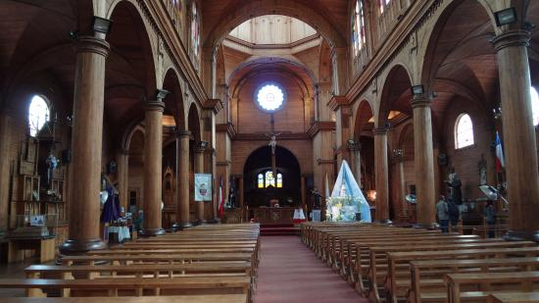

Apesar de não se identificar os valores da resistência de todas as madeiras empregadas nessas construções, têm-se algumas indicações de uso: A alerce *(Fitzroya cupressoides)* para revestimento externo de paredes e coberturas, ulmo *(Eucryphia cordifolia)* e coigüe *(Nothofagus nitida)* como elementos estruturais, Mañío *(podocarpus nubigena)* em janelas e revestimentos internos, Canelo *(Drimys winteri)* usada em galpões e Cipres de las guaitecas *(Cupressus)* utilizada em janelas e também revestimentos, respectivamente conforme figuras 2 e 3 abaixo.

**Figura 2**: Árvores das quais são utilizadas as madeiras nas construções. FONTE: GUÍA DE ARQUITECTURA. Disponível em: <http://earchitecture.dk/onewebmedia/Chiloe%CC%81.pdf>. Acesso em: 29 de maio de 2018.

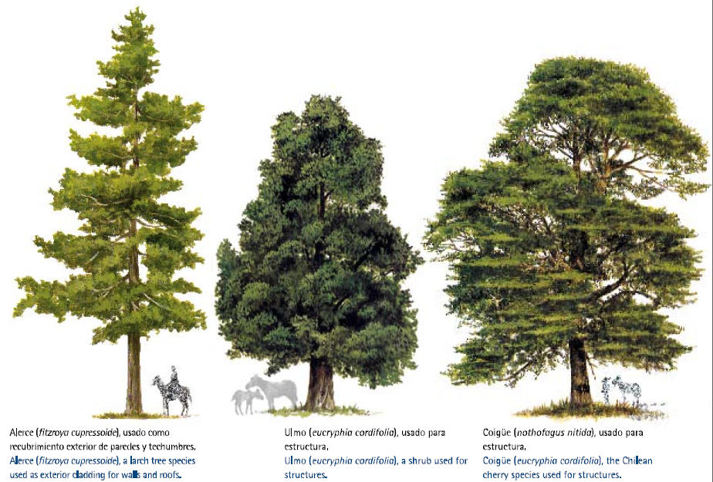

**Figura 3**: Árvores das quais são utilizadas as madeiras nas construções. FONTE: GUÍA DE ARQUITECTURA. Disponível em: <http://earchitecture.dk/onewebmedia/Chiloe%CC%81.pdf>. Acesso em: 29 de maio de 2018.

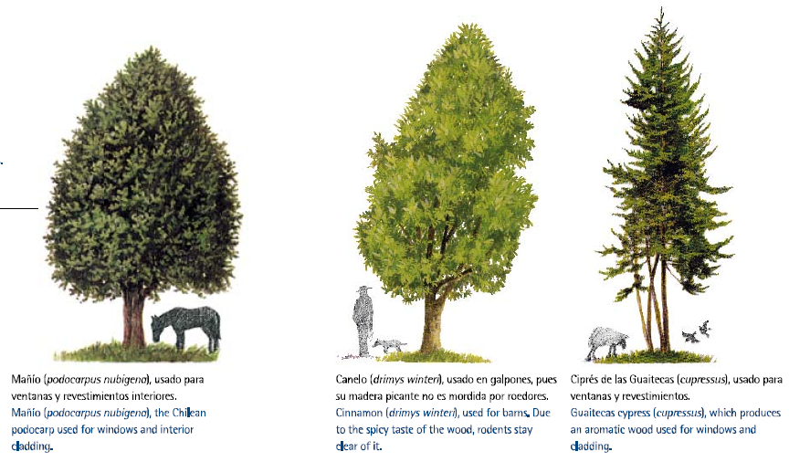

E os valores das resistências das peças estruturais, de acordo com a página da Hardwoods (2018), são de 6500 psi,para Ulmo, que equivalem a 44,8 MPa de resistência à compressão e a Coigüe entre 6480 psi e 8800 psi, resistindo, portanto até 60,7 MPa.

**A MADEIRA E O MITO**

Por diversas vezes facilmente ouve-se dizer que a madeira é um material frágil, mas isso é fruto de desinformação e mito.

No Brasil tem-se a prioridade, na maioria das vezes, por estruturas em concreto armado, algumas em estrutura metálica e raramente vê-se a utilização da madeira como elemento estrutural (exceto no sul do país), diferente de países como a Itália, Japão, Alemanha, que lhe dão preferência devido a variação de temperatura e sua boa absorção térmica.

Ao contrário do que dizem, ela é bem resistente, atingindo valores até mais altos que os do concreto, como pode ser visto na figura 4.

**Figura 4**: tabela de valores médios de resistência da madeira FONTE: ABNT NBR 7190 (ABNT, 1997).

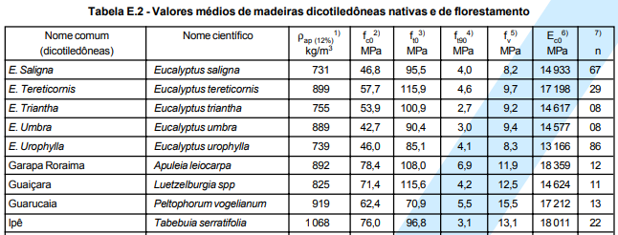

A utilização pode ser mais econômica e sustentável, desde que obedecidas as leis e normas vigentes, garantindo sua origem de reflorestamento sustentável.

**CONCLUSÕES**

Na construção de uma igreja deve-se levar em consideração a cultura das pessoas que residem próximo onde ela será edificada, a necessidade da comunidade, a fim de que não seja apenas um novo empreendimento erguido.

A sensibilidade à cultura ajuda para o bom desenvolvimento do projeto, para a mistagogia do ambiente celebrativo.

Conforme foi apresentado, percebe-se a boa utilização da madeira como elemento estrutural, não sendo disposta simplesmente como material decorativo, mas essencial para a estrutura e seguindo uma cultura daqueles que habitavam a região de Chiloé.

**REFERÊNCIAS**

ABNT, NBR 7190. **Associação Brasileira de Normas Técnicas: Projeto de estruturas de madeira.** Rio de Janeiro, 1997.

BENTO XVI, Papa. **Homilia durante a concelebração eucarística para a dedicação da igreja de santa maria estrela da evangelização. Disponível em:** http://w2.vatican.va/content/benedict-xvi/pt/homilies/2006/documents/hf_ben-xvi_hom_20061210_star-evangelization.html**>.** Acesso em: 01 de junho 2018.Roma, 2006.

COSTA, Lorenzo Berg. **Restauración en Chiloé (Chile): la iglesia de Castro.** Disponível em:

Hardwoods da América do Sul. **Árvore e características de madeira.** Disponível em: < http://news.ai/build/woods.html>. Acesso em: 29 de maio de 2018.

JOHNSON, Cuthbert; JOHNSON, Stephen. **O espaço litúrgico da celebração: guia litúrgico prático para a reforma das igrejas no espírito do Concílio Vaticano II.** São Paulo: Loyola, 2006.

PASTRO, Claudio. **Guia do espaço sagrado.** 4.ed. São Paulo: Loyola, 2007.

1. ¹No se comienza a ser cristiano por una decisión ética o una gran idea, sino por el encuentro con un acontecimiento, con una Persona, que da un nuevo horizonte a la vida [...]”. BENTO XVI. Carta encíclica *Deus Caritas est*. Disponível em: <http://w2.vatican.va/content/benedict-xvi/es/encyclicals/documents/hf_ben-xvi_enc_20051225_deus-caritas-est.html>. Acesso em: 29 de maio de 2018.